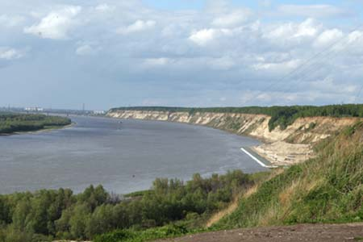
Обрывистый берег – не место для прогулок и отдыха!
С наступлением теплого времени года красочные пейзажи уникального ландшафта
г. Тобольска завораживают и притягивают многих горожан. Однако, прогулки на берегу правого берега Иртыша опасны.
В районе г. Тобольска правый берег крутой, обрывистый, высотой над урезом реки 40-50 м. ежегодно он подмывается водой, образуя яры и обрывы. В результате очень высока вероятность обвалов значительных участков берега реки. Дети и взрослые люди, избирая местом прогулки и отдыха правый берег реки Иртыш, где нет соответствующих ограждений, при этом проявляя неосторожность, неосмотрительность и беспечность, рискуют не только своим здоровьем, но и самой жизнью.
Уважаемые жители города Тобольска!
- не приближайтесь близко к высокому и крутому берегу реки, так как возможны обвалы;
- прогулки, обзор, отдых разрешается в тех местах, где есть специальные ограждения, на смотровых площадках;
- проявляйте бдительность и неравнодушие: предупреждайте детей, находящихся вблизи обрывистых участков береговой полосы Иртыша об опасности для их жизни и здоровья;
- если вдруг, вы оказались свидетелем несчастного случая, не теряйтесь, не убегайте, а громко зовите на помощь.
Будьте осторожны! Берегите себя и других от несчастного случая.

МКУ «Управление ГОЧС г. Тобольска»

